汽车网站

设计思路：

Home:

导航栏：首页，品牌，车型，关于我们，问题反馈

主界面：汽车图片，汽车推荐，汽车公司简介

分类栏：按厂商，按售价，按销量，按排量，按燃料类型

功能：数据查询平台，数据可视化（Echarts），数据导入，计时器

副网页：

四个汽车公司数据的可视化

包含：柱状图，折线图，饼状图，汽车模型

技术过程：

利用sheetjs导入数据，再在html上整合分类

用css完善主网站和副网站框架，布局等

用js实现不同功能

计时器

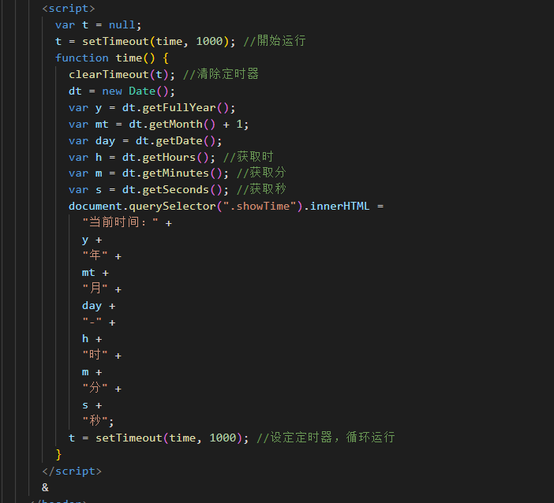 

汽车模型

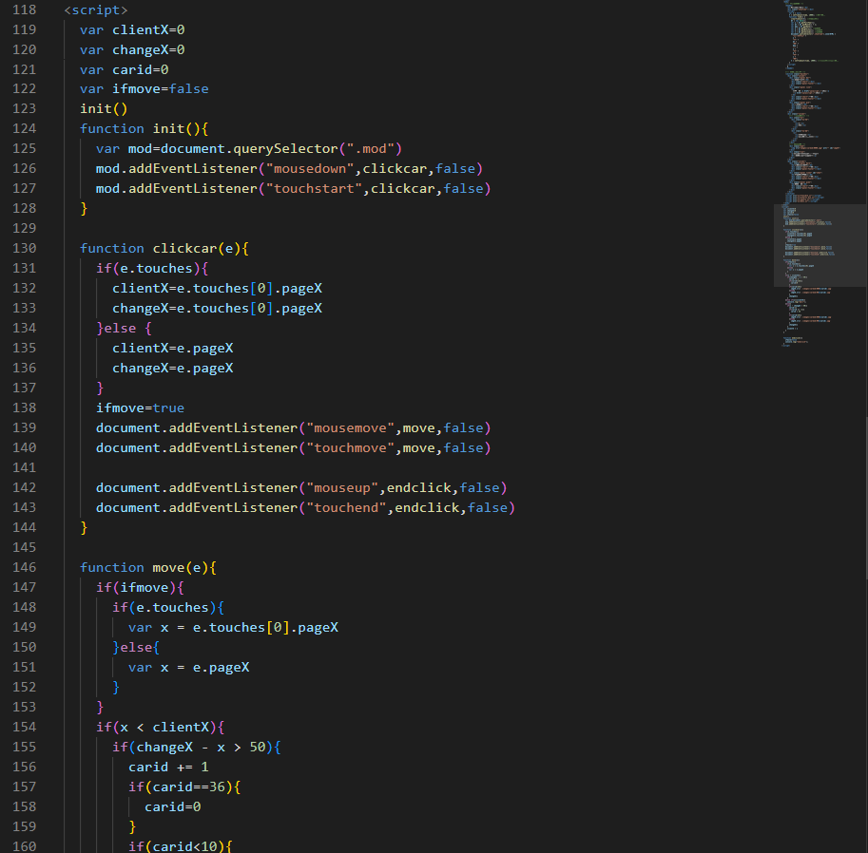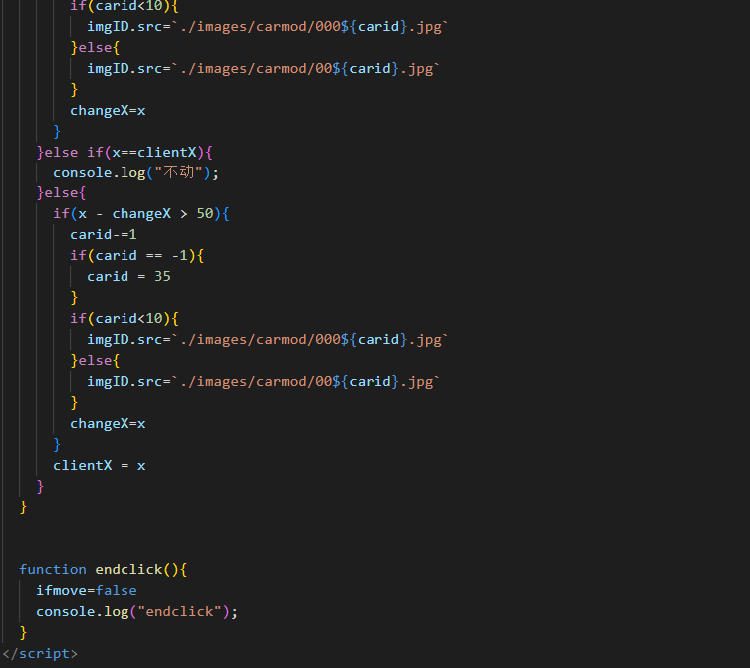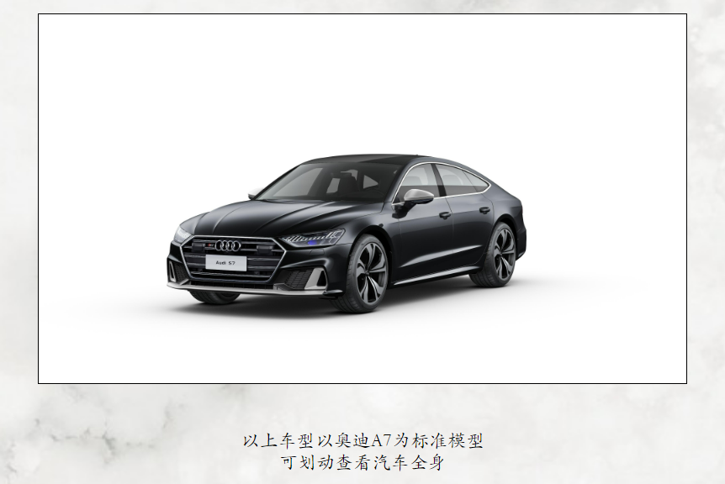

可视化

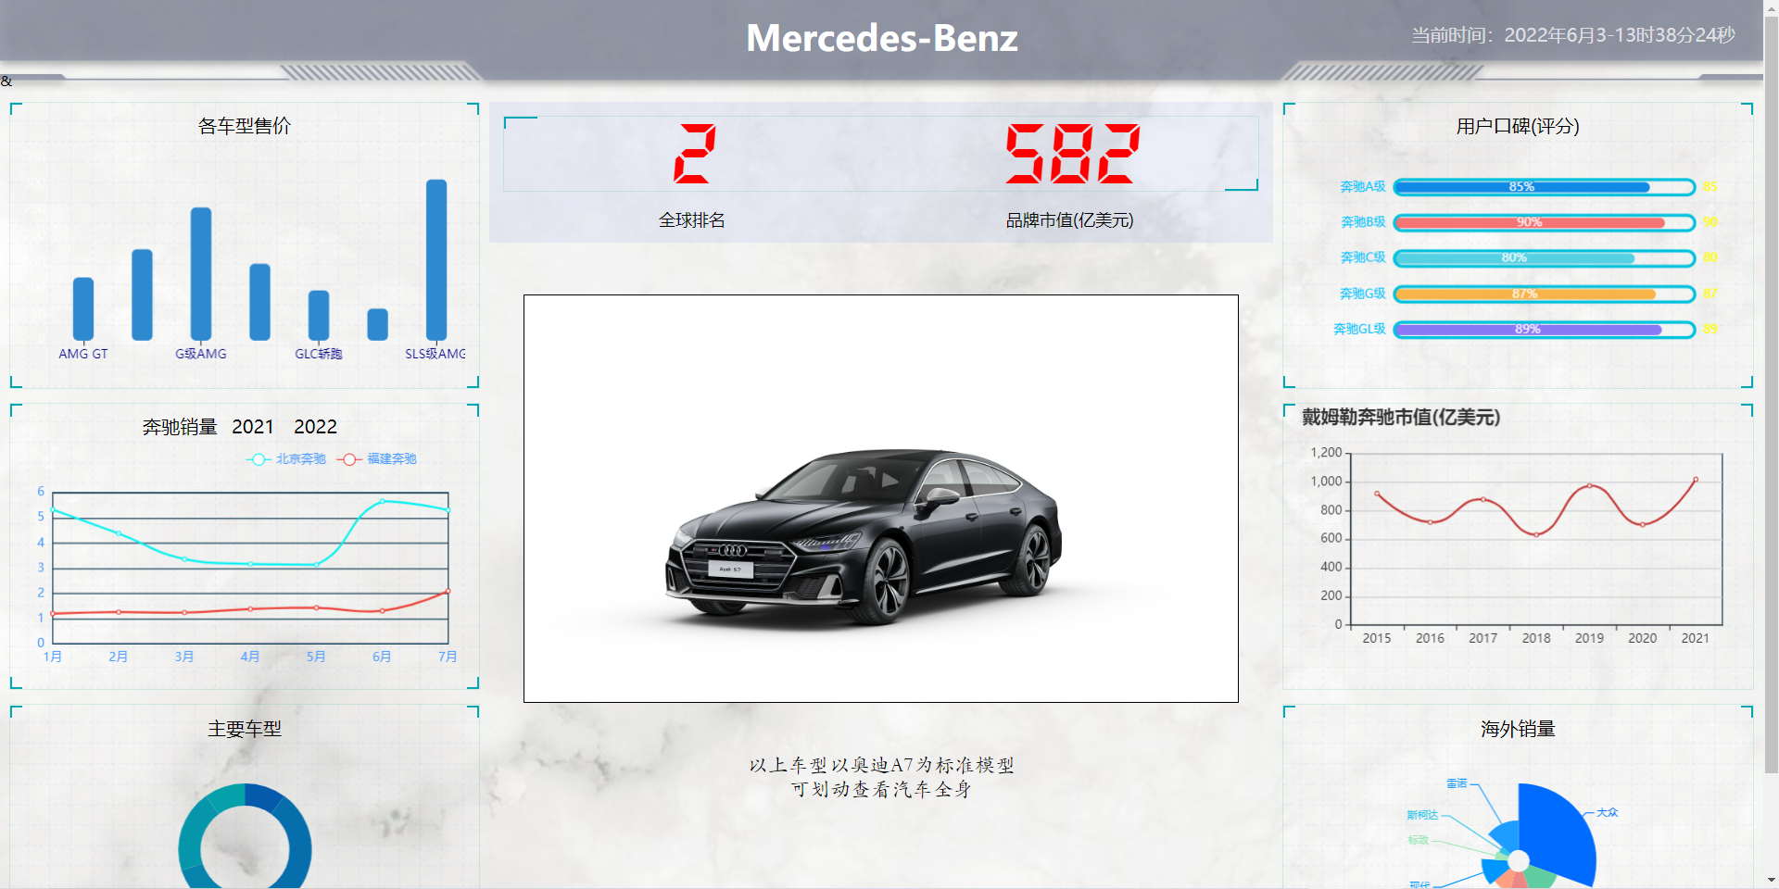

数据查询



根据不同用户的需求提供不同车辆的基本信息，满足用户的需求